1 | 2 |  | 3 | 4
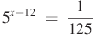 5 | 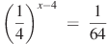 6 |  | 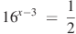 7 | 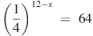 8
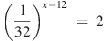  9 | 10 |  | 11 | 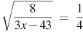  12
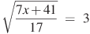 13 | 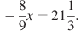 14 |  | 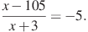 15 | 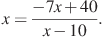 16
17 | Если более одного корня, меньший  из них.  18 |  |  | 19
20 | Если более одного корня,  укажите меньший из них 21 |  |  | 22
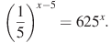  23 | 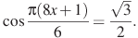 наибольший отрицательный корень.  24 |  |  | 25
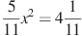больший  26 | 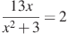. Если более одного корня, больший из корней.  27 |  |  | 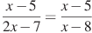больший  28
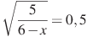  29 | больший  30 | 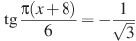. наибольший отриц. корень.  31 |  | 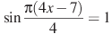. Наименьш. положительн.  корень. 32
33 | 34 | 35 |  | 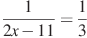 36
Меньший 37 | 38 |  |  | 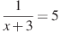 39
40 | 41 |  |  | 42
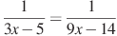  43 | 44 |  |  | 45

